Víz a békéért

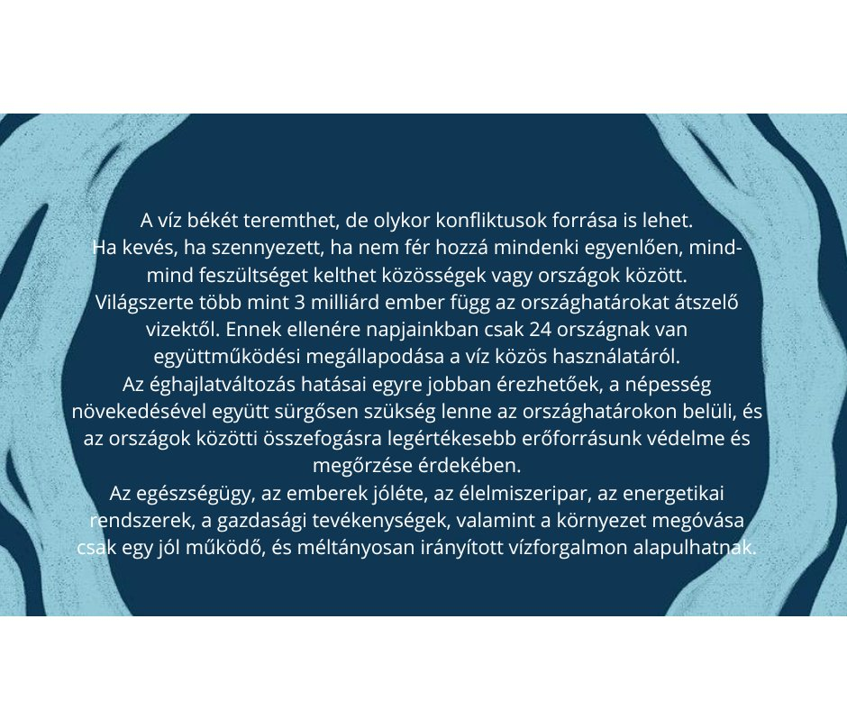<http://www.vizvilagnap.hu/index.php/nezegeto>

Kedves Kollégák!

Pénteken kezdődik a Víz világnapja és ezzel együtt a

Happy- Hét.

Kérlek Benneteket, foglalkozzatok 1-1 órán a víz védelmével, és az egészségünkre tett hatásával. Biztassátok a gyerekeket a tiszta víz ivására!

Ezen a héten engedjétek az órán is inni őket. **Csak vizet lehet!**

Jelezzétek hanggal a vízidőt.

Március 27-én akinek lehetősége van,

**Gyalogoljon a vízért!**

Lehetőségek: Aqua Land, Duna-part, valamelyik helyi tó, esetleg kérhető időpont a vízművekhez.

Órai feldolgozáshoz ötletek:

<http://www.zssalka.edu.sk/doc/viz.pdf>( felsősöknek)

<https://www.youtube.com/watch?v=iuy1EaNwv_M>

<https://www.okosdoboz.hu/feladatsor?id=537>

<https://www.okosdoboz.hu/feladatsor?id=1165>

<https://miskolczoo.hu/sites/default/files/felsos_feladatlap_megoldas_0.pdf>

Feladatok diákoknak

Gyűjtsenek minél több típusú kristályvizes palackot!

Néhány feladat:

Rajzolják le az uszodától a strandig vezető legrövidebb utat!

Hol van a városi vízművek székháza?

Mennyibe kerül ma egy köbméter víz?

Készítsenek minél több típusú hajót papírból!

Készítsenek legalább 3 tengerészcsomót!

Villámkérdések alsósoknak válasszal együtt:

1. Miért száll felfelé a meleg levegő? A meleg levegő ritkább, tehát könnyebb, mint a hideg levegő.
2. Melyik napon kezdődik nálunk a csillagászati tavasz? Március 21-én.
3. Megfagyott eső-e a hó? - Nem. A hó a porrészecskékre fagyott vízgőz. Jégkristályok alkotják.
4. Mit nevezünk párolgásnak? A folyadékok lassan gőzzé alakulnak, amihez a hőt a környezetünkből vonják el.
5. Miből áll a felhő? Vízgőzből. 0 0c alatti hőmérsékleten a felhőket jégkristályok alkotják.
6. Mi a harmat? - A vízgőzből és a talajnedvességből éjszaka keletkező csapadék.
7. Miért párolog a víz lassabban árnyékban, mint napfényben? A Nap hője meggyorsítja a párolgást.
8. Melyik két anyag a levegő fő alkotórésze? A nitrogén (78 százalék) és az oxigén (21 százalék). A fennmaradó rész szén-dioxid és nemesgázok keveréke.
9. Mi a dér? Fagypont alatti hőmérsékleten jégkristályok formájában lecsapódó pára.
10. Hogyan keletkezik a szivárvány? A vízpára elemeire bontja fel a napsugarat.
11. Milyen színek találhatók a szivárványban? Ibolyakék, kék, zöld, sárga, narancssárga, vörös.
12. Miért veszélyes zivatar idején a fa alá húzódni? - A magas fákba belecsaphat a villám, ami zivatar idején gyakori
13. Miért viselünk nyáron világos színű öltözéket? - A világos szín visszaveri a napfényt.
14. Milyen halmazállapota lehetséges a víznek? - Szilárd, cseppfolyós, légnemű

Feladatok: <https://miskolczoo.hu/sites/default/files/alsos_feladatok_megoldas.pdf>

Filmek

<https://www.youtube.com/watch?v=Fsg9ltEX4TU>

<https://hu.pinterest.com/godajutka/a-v%C3%ADz-vil%C3%A1gnapja/> ( kicsiknek)

<https://www.youtube.com/watch?v=SAZ4Ir-3vvw>

<https://www.youtube.com/watch?v=TMjPyjxQgsc>

<https://www.youtube.com/watch?v=27n-KJj0aQ4>

<https://www.youtube.com/watch?v=HIgFls_Q3LEhttps://www.youtube.com/watch?v=6PCTQcmal10&list=RD6PCTQcmal10&start_radio=1&rv=6PCTQcmal10&t=0>